Муниципальное бюджетное общеобразовательное учреждение средняя общеобразовательная школа села Большое Попово
Лебедянского района.

Исследовательская работа по русскому языку (секция «Общественно-гуманитарные науки»)

«Происхождение фамилий на Руси. Фамилии нашего класса».

Автор проекта : Бабайцева Анна
12 лет, 6 класс

Руководитель: Данковцева Е.А.
учитель русского языка и литературы.

2012 год
Оглавление.
1.Введение.
2. Толкование слова "фамилия"
3. Происхождение фамилий.
4. Где появились первые фамилии на Руси?
5. Когда появились российские фамилии?
6. Кто ввел фамилии на Руси?
7.Ход работы.
8. Фамилии нашего класса.
9. Вывод.

Введение.

В старину, люди знали и почитали своих предков. Гордились ими, их делами, блюли память о них и боялись уронить ее свершением неблаговидного поступка. Позор в таком случае обрушивался не только на их головы, но и на весь род. От таких отворачивались все, поскольку осуждение было всеобщим. Люди, уронившие честь фамилии и рода, будь то безусый юноша или седовласый старец, подвергались бойкоту в учебных заведениях, увольнялись в отставку из армии, изгонялись решением деревенского или сельского схода «на выселки», словом, делались изгоями. И потому преступления и проступки, порочащие род и память предков, случались нечасто.

Каждый день нам приходится слышать, читать, произносить или писать десятки фамилий наших друзей, родственников, знакомых, коллег. Все граждане нашей страны имеют фамилии. Фамилии записаны в паспортах, свидетельствах о рождении, браке. Но не все из нас задумываются над происхождением или возрастом своей фамилии. Запомнив ее с детства, мы на протяжении последующей жизни повторяем ее как нечто раз навсегда данное и очень значимое для каждого из нас. Как ни странно это звучит, но до конца XVIII- середины XIX века большинство населения нашей страны фамилий не имело.

Естественно стремление каждого человека знать, что означает своя фамилия, от какого слова произошла, как изменялась с течением времени.
Интерес к фамилиям, знание их происхождения и смысла воспитывают в нас:
- любовь к своей родословной;
- поддерживают национальную гордость и уважение к истории своего народа;
- отражают национальную и общечеловеческую культуру.
Цель настоящей работы- узнать значение своей фамилии и ознакомиться со способами образования русских фамилий, что позволит учащимся развить чувство гордости, самоуважения; выяснить как, где и когда возникли фамилии на Руси; что значит «носить фамилию»?
Наша гипотеза:
Мы считаем, что образование русских фамилий было связано с бытом русских людей и окружающей их природой.

Основополагающий вопрос
кто мы, Иваны, родства непомнящие?

Проблемные вопросы
Где и когда возникли первые фамилии в России?
Чем руководствовались при выборе фамилии?
Что в фамилии твоей...?

Учебные вопросы
Как образуются фамилии? Какие фамилии есть в нашем классе? Что мы знаем об истории своей фамилии?
В рамках этого проекта мы попытались ответить на вопросы:
- Как и кто придумывал фамилии?

Толкование слова "фамилия"
Само слово "фамилия" - латинского происхождения: "famulus" значит "раб", "слуга". И первоначально "фамилией" в Древнем Риме называли всех рабов в доме. Достаточно долго это слово имело похожий смысл в Европе и России.
Это позднее однокоренное слово "familia" стало обозначать семью, род. И лишь впоследствии - имя родовое, семейное. Вот и с английского "family" - "семья". Только к XIX веку в русском языке слово "фамилия" приобрело своё второе значение, которое сегодня стало основным. Заглянем в "Толковый словарь русского языка" С.И.Ожегова: "Фамилия - наследственное семейное именование, прибавляемое к личному имени".
Происхождение фамилий.

Слово «фамилия» в переводе с латинского означает «семья». Так же, как и отчество, фамилия, как правило, переходит к ребенку от отца, но в этом случае правила все-таки не такие суровые, как с отчествами. Родители могут давать своим детям фамилию не только отца, но и матери и даже дедушки и бабушки. В старину, однако, таких вопросов не возникало, потому что фамилий у людей не было. И все-таки надо было их как-то отличать одного от другого, одних имен было недостаточно, и они часто совпадали. На бытовом уровне этот вопрос решался просто: каждому человеку придумывали прозвище, или прозвание. Они-то и служили тогда фамилиями.
Впервые вполне официально в России фамилии появились во времена Петра I, когда царь своим указом велел записать всех людей, проживающих в Российском государстве, «по именам с отцы и с прозвищи», т.е. по имени, отчеству и фамилии. Но и тогда фамилии появились не у всех. Первыми их получили князья и бояре. Часто их фамилии образовывались от названий тех владений, которые им принадлежали. Если земельные владения располагались в Тверской губернии, то фамилия боярина могла быть Тверской, если в Мещере - Мещерский и т.д. Но случалось, что и бояре получали фамилии по своим старым прозвищам. Так, жил боярин Григорий по прозвищу Пушка. Неизвестно, за что он получил такое прозвище. Может быть, за громкий голос, который напоминал пушечный выстрел, а может быть, он имел какое-то отношение к военной технике.
При Петре I Сенатским Указом от 18 июня 1719 года, в связи с введением подушной подати и рекрутской повинности официально были введены и самые ранние документы полицейского учёта — проезжие грамоты (паспорта). Паспорт содержал сведения: имя, фамилия (либо прозвище), откуда выехал, куда направляется, место жительства, характеристика его рода деятельности, сведения о членах семьи, которые ехали вместе с ним, иногда сведения об отце и родителях.
Позже, уже в XVII-XVIII веках, начали получать фамилии и дворяне. Здесь уже было больше разнообразия, потому что дворянское звание зачастую присваивалось за особые заслуги перед государством и среди дворян случались люди совсем не знатного происхождения, у которых не было своих земельных владений. Так что дворяне получали свои фамилии по имени отца или матери, например, Степанов, Дмитриев, Ефросиньин, иногда они придумывали сами себе какую-нибудь благородную фамилию, бывало, что ее им жаловал царь вместе с дворянским званием. Случалось, что дворяне также получали свои фамилии по своим старым прозвищам.
В конце XVII века среди русских дворян появляются первые фамилии иностранного происхождения, прежде всего фамилии польско-литовских и греческих (например, Философовы) выходцев, к ним прибавляются так же такие фамилии западного происхождения, как Фонвизины, Лермонтовы. Фамилии потомков татарских выходцев напоминали об именах этих выходцев: Юсупов, Ахматов, Кара-Мурза, Карамзин (также от Кара-Мурза).
Но надо заметить, что не всегда восточное происхождение фамилии свидетельствует о восточном происхождении ее носителей: иногда они происходят от татарских прозвищ, бывших в моде на московской Руси. Такова фамилия Бахтеяровы, которую носила ветвь ростовских князей-Рюриковичей (от Фёдора Приимкова - Бахтеяра), или фамилия Беклемишевы, произошедшая от прозвища Беклемиш (тюркское - охраняющий, сторожащий), которое носил Фёдор Елизарович, боярин Василия I.
Потом уже, в XVIII-XIX веках, наступила очередь торговых и служилых людей. Они, как правило, получали фамилии по названиям тех мест, откуда были родом. Так появились фамилии Астраханцев, Москвитинов, Москвин, Вологжанин и т.п.
Так по очереди получали фамилии все сословии России. Когда же дошла очередь до самого многочисленного слоя населения - крестьян (а это произошло уже в XIX веке), то здесь уже применялись самые разные способы образования фамилий; и по имени отца и матери (Иванов, Петров, Марьин и т.п.), и по названию ремесла или промысла, которым занимался глава семейства (Плотников, Столяров и т.п.), по Уличному прозвищу: Худяков, Кривоносов, Рыжов... Часто бывало и так, что крестьяне брали себе фамилии по именам и фамилиям тех помещиков, у которых служили или кого знали.
Где появились первые фамилии на Руси?
Первыми в русских землях приобрели фамилии граждане Великого Новгорода и его обширных владений на севере, простиравшихся от Балтийского моря до Уральского хребта. Новгородские летописцы упоминают множество фамилий-прозвищ уже в XIII веке.
Когда появились российские фамилии?
В различных общественных слоях фамилии появились в разное время:
- в ХIV-ХV веках носителями фамилий стали князья и бояре;
- с XVI века фамилии стали иметь и дворян;
- ХVIII-ХIХ в.в. - служивые и торговые люди;
- ХIХ век - русское духовенство;
- конец ХIХ века - крестьяне (вплоть до 30-х годов ХХ века).
Кто ввел фамилии на Руси?
При Петре Первом Сенатским Указом от 18 июня 1719 года, в связи с введением подушной подати и рекрутской повинности официально были введены самые ранние документы полицейского учёта — проезжие грамоты (паспорта). Паспорт содержал сведения: имя, фамилия (либо прозвище), откуда выехал, куда направляется, место жительства, характеристика его рода деятельности, сведения о членах семьи, которые ехали вместе с ним, иногда сведения об отце и родителях.
Ход работы:
1. Опрос одноклассников.
2. Поиск, отбор и изучение необходимой информации в литературе и сети Internet..
3. Коллективное обсуждение найденной информации.
4. Консультации с учителем.
5. Оформление результатов и подготовка материалов для защиты исследования.
Изучая разные источники, мы выяснили:
Русские фамилии образовывались от названия профессий, которыми занимались люди. Например: кузнец – Кузнецов, гончар – Гончаров, рыбак – Рыбаков, плотник – Плотников.
Русские фамилии образовывались от имени главы семейства. Например:
Иван – Иванов, Пётр – Петров, Матвей – Матвеев, Захар – Захаров, Сидор – Сидоров, Влас – Власов, Семён – Семёнов и др.
В ходе исследования мы выяснили, что многие русские фамилии образовались от названия животных. Например: волк – Волков, баран – Баранов, петух – Петухов, жук – Жуков.
Русские фамилии образовывались также от названия растений. Например: ромашка – Ромашкин, берёза – Берёзкин, виноград – Виноградов, шишка - Шишкин
Мы выяснили, что русские фамилии образовывались от названия черт характера человека и его наружности. Например: трус – Трусов, смелый – Смеляков, курносый нос – Курносов, усы – Усов, торопыга – Торопов и другие.
Наши находки:


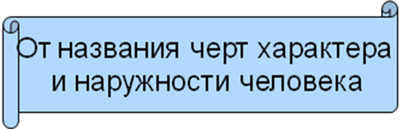
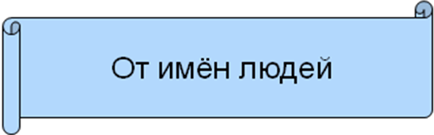
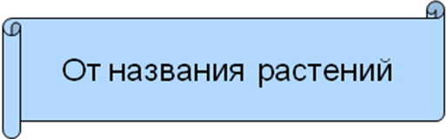
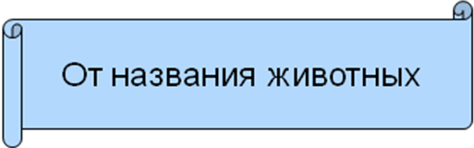
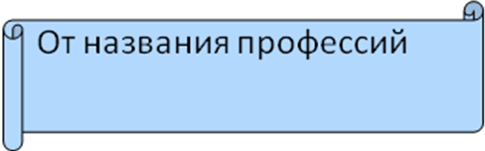

Фамилии учащихся 6 класса. Список фамилий учащихся
Бабайцева, Борганов, Вилкова, Гусев, Додонов, Киселёв, Макаров, Мальцева, Пожидаев, Рассказов, Толстых, Щенников
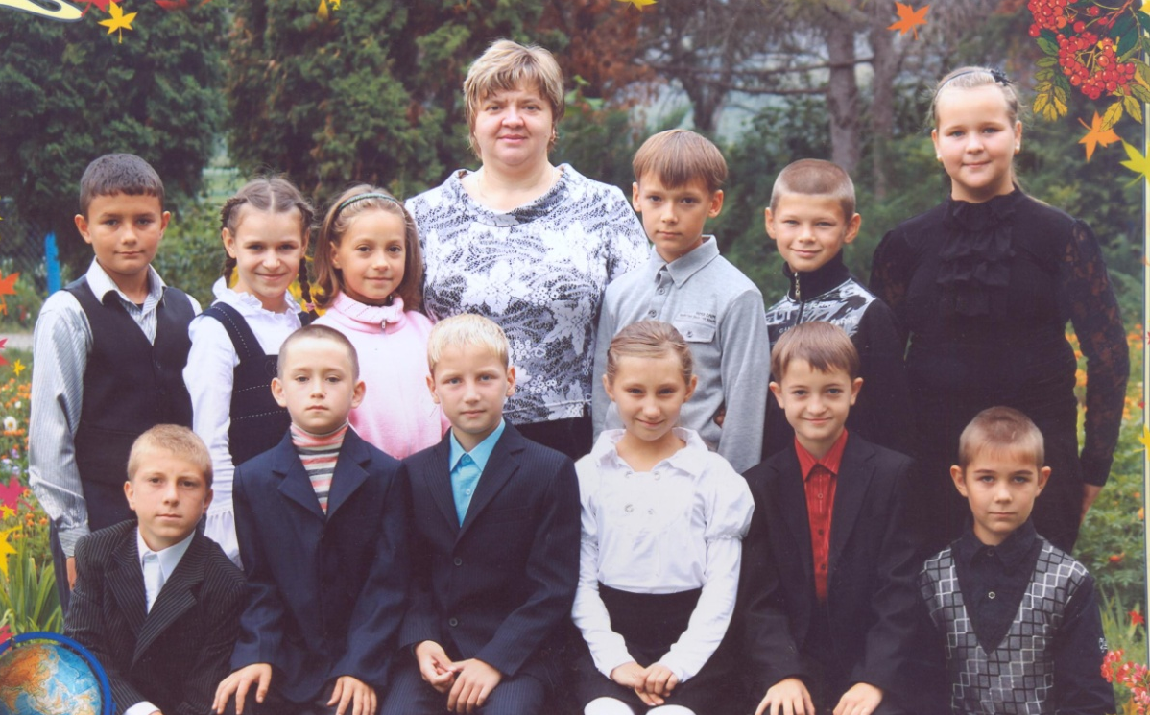

Данные опроса учащихся
Для того, чтобы понять актуальность изучения происхождения фамилий, мы провели небольшую анкету среди учащихся класса. И вот такие результаты получились.
Предложенные вопросы | Да | Нет
1.Знаете ли вы, откуда произошла ваша фамилия? | 2 | 11
2. Знаете ли вы, что обозначает ваша фамилия? | 3 | 10
3. Хотите ли вы узнать, что обозначает ваша фамилия и откуда она произошла? | 12 | 1
Как видно из таблицы, большинство детей не знает происхождение своей фамилии и что их фамилии обозначают. И почти все желают это узнать.
Фамилия Бабайцева образована от прозвища Бабаец. Скорее всего, оно образовалось от тюркского babaj, которое переводится на русский язык как «дед, старик» Это слово получило широкое распространение в речи жителей Поволжья и Урала. Скорее всего, Бабайцем называли воспитанника дедушки или его любимца. Возможно также, что такое прозвище мог получить умудренный жизненным опытом человек.Существует также гипотеза, что это прозвище ведет свое начало от слова «баба». Следует отметить, что в некоторых говорах слово «бабай» было синонимом современного «бабник». Поэтому прозвище Бабай мог получить и любитель ухаживать за женщинами.
Фамильное имя «Гусев» образовано от древнего личного имени далекого предка. Фамилия восходит к былинным русским временам и хранит память об обычаях наречения в Древней Руси.Фамилия образованна от нецерковного имени или прозвища Гусь или Гусак. «Птичьи» имена были нередки в русских деревнях. На Руси встречались случаи, когда такое имя давалось ребенку, в качестве второго, дополнительного к крестильному, самостоятельного имени. Такие мирские имена нередко полностью подменяли собой имена крестильные, даже в документах выступая в качестве официальных имён. Зачастую, отчество сына записывалось не от крестильного, а от мирского имени отца. Популярность мирских имён была столь велика, что в результате, к середине XIX столетия, когда завершился процесс формирования русских фамилий, оказалось, что фамильные имена, образованные от нецерковных имён, составляют значительную часть.По одной из версий, данная фамилия образовалась и стала распространенной, из-за огромной бытовой роли птиц в жизни славянских народов. Широкая промышленная охота, занятие птицеводством в каждой семье, охоты на диких птиц и многое другое, могли послужить основанием для прозвища далеких предков. У Даля гусятник - торговец гусями или гусиный пастух.По другой версии, фамильное имя Гусев принадлежит к древнейшему типу исконно русских фамильных прозваний, образованных от географических названий (терминов).
Фамилия Вилкова образована от украинского слова «вiлковый» - «имеющий отношение к вилке». «Вила, вилка» - это «орудие, состоящее из развилья, т. е. прямой рукояти с двумя и более рожнами или зубьями, для приема на них чего-либо и относа, укладки». Чаще всего вилы использовали крестьяне, при выполнении сельскохозяйственных работ, однако это инструмент был и у горняков. В любом случае, прозвище Вилка указывало на род занятий, ремесло человека. Вилка, со временем получил фамилию Вилков.
Додонов. Имя Додон, или Дадон, заимствованоиз очень популярной в старину 'Повести о Бове Королевиче', где фигурирует король Дадон. Нарицательное значение - неуклюжий, нескладный человек. В книге 'Справочник личных имен народов РСФСР' упоминается имя Додон как болгарское сокращенное от Добромир. Получется, что существовало реальное болгарское имя Додон. А в словаре Петровского имя Додон указывется как самостоятельное. Фамилия Додон - такие фамилии, без специальных суффиксов, характерны для украинского языка.В вологодских говорах так именуют 'нескладного несуразного человека' (Даль).
Фамилия Киселёв образована от имени собственного и относится к распространённому типу русских фамилий. Основой фамилии Киселёв послужило мирское имя Кисель. Такое имя присоединялось родителями ребёнка к имени, полученному им при крещении. Наличие второго, мирского, имени было своеобразной данью древней славянской традиции двуименности. Её целью было сокрытие главного, церковного имени от «нечисти» и «злых духов». Кроме того, в разных говорах русского языка киселём называли слабого, беспомощного человека, плаксу. Поэтому можно предположить, что имя Кисель давалось в качестве оберега и выполняло защитную функцию. Согласно обычаю, существовавшему на Руси, подобные имена присваивались детям с целью отвращения злых сил. Для того чтобы не искушать судьбу и отвести зло, детям давались имена со значением прямо противоположным тому, что ожидали или желали для них родители.
Согласно ещё одной гипотезе, в основе фамилии Киселёв лежит прозвище Кисель, которое этимологически связано с глаголами «киселить» (то есть «льстить, улещать»), «кисельничать» (то есть «важничать, таять от лести»). В этом случае Киселём могли прозвать человека, любившего расточать комплименты или выслушивать их. Фамилия Киселёв очень древняя – первые упоминания родственных именований в исторических документах относятся к XV веку.
Основой фамилии Макаров (-а) послужило церковное имя Макарий. Фамилия Макаров восходит к каноническому мужскому имени Макарий, которое в переводе с греческого языка означает «блаженный, счастливый». В основу же фамилии легла его народно-разговорная форма – Макар.
В православном именнике это имя появилось в память о Макарии Египетском. Согласно преданию, он не был знатного происхождения, в юности служил пастухом, а затем 60 лет прожил в пустыне. На 40-м году жизни был рукоположен пресвитером, после чего стал совершать богослужения среди многочисленных учеников. Скорее всего, основатель рода Макаровых был выходцем из рабочей или крестьянской среды. Такое предположение объясняется тем, что фамилии, образованные от полной формы имени, имела в основном социальная верхушка, знать, или семьи, пользовавшиеся в данной местности большим авторитетом, представителей которых соседи уважительно звали полным именем, в отличие от других сословий, звавшихся, как правило, уменьшительными, производными, обиходными именами. Макар, со временем получил фамилию Макаров (-а).
Мальцева. У славян издревле существовала традиция давать человеку прозвище в дополнение к имени, полученному им при крещении. Связано это было с тем, что церковных имен было сравнительно немного, и они часто повторялись. Прозвище же позволяло легко выделить в обществе человека. Это было очень удобно, поскольку запас прозвищ был поистине неисчерпаем. Источниками могли быть: указание на особенности характера или внешности человека, обозначение национальности или местности, выходцем из которой был человек. Иногда прозвища, изначально присоединявшиеся к крестильным именам, полностью вытесняли имена не только в повседневной жизни, но и в официальных документах. Фамилия Мальцев, скорее всего, была образована от ласкательного прозвища Малец, которое родители дали ребенку. Эта традиция имеет давние корни. В семьях ребенка часто называли просто Малец (или Малой).Возможно также, что основой фамилии послужило имя Мал, которое может являться как самостоятельным крестильным именем, так и производной формой от имен Малахий, Меланья. Однако в данном случае наиболее правдоподобной представляется первая версия. Малец, со временем получил фамилию Мальцев. Известен род Мальцевых, к которому принадлежали российские купцы и предприниматели, основатели и владельцы предприятий по выпуску изделий из стекла, а также ряда других предприятий.
Существует две версии происхождения фамилии Пожидаев. По одной из них, она образована от прозвища Пожидай, которое могли дать медлительному, неторопливому человеку. В старину говорили: «Ждем пождем, что-то выждем!», «Ждали пождали, да злыдни наждали», «Жду пожду, да еще пожду».Согласно другой, менее правдоподобной гипотезе, в основе этой фамилии лежит нецерковное имя Пожидай. Так родители могли называть долгожданного ребенка. Сама фамилия является довольно древней. Одно из первых упоминаний относится к началу XVII века: в исторических документах записаны Пожидаевы Иван и Кузьма, помещики, 1626 г., Белев. Пожидай, со временем получил фамилию Пожидаев.
Фамилия Толстых восходит к прозвищу Толстой, которое сохранило старинную форму русских прилагательных с ударением не на основе (как в слове «толстый»), а на окончании. Подобное прозвище могли дать дородному, тучному человеку. При этом оно не считалось уничижительным, т.к. полнота испокон веков была признаком здоровья, достатка и силы. Скорее всего, данная фамилия образовалась в крестьянской и купеческой среде.
Фамилия Рассказов образована от прозвища Рассказ. В его основе лежит глагол «сказывать», т.е. «рассказывать, повествовать». Скорее всего, Рассказом прозвали человека с богатым воображением, сказочника, рассказывающего необычные фантастические истории. Однако в калужских и орловских говорах слово «сказ» имело также значение «приказ». Поэтому прозвище Рассказ мог носить и властный, деспотичный человек, привыкший подчинять себе других.
Кроме того, в старину однокоренное слово «сказка» употреблялось в значениях «объявленье, весть, оглашенье», «деловое показанье, объясненье, ответ подсудимого, речи свидетелей, отчет о случае, о происшествии». Так, известны ревизские сказки, сказки народной переписи, именные списки всего наличного населенья.
Менее вероятно, это прозвище происходит от названия города Рассказово, который находится в Тамбовской области. Рассказ, со временем получил фамилию Рассказов.
Щенников. Скорее всего, прозвище Щенник получил псарь, то есть человек, ухаживающий за щенками. Псарь занимался организацией охоты и был приставлен к ловчим собакам, как правило, борзым или гончим. Впервые псари в качестве царских и боярских слуг упоминаются в «Поучении Владимира Мономаха» (XII век). Про псарей были сложены пословицы: «Жалует царь, да не жалует псарь», «Не ведает царь, что делает псарь», «Воля царю, дать ино и псарю». Первые документальные упоминания об однокоренных именованиях датируются XV веком. Так, из письменных источников известен боярин Щеня Данило Васильевич Патрикеев (умер в 1515 году). Щенник, со временем получил фамилию Щенников.

Заключение
Работа над поиском ответов на вопросы: «Что обозначает фамилия? Каково ее происхождение?» - требует кропотливой и внимательной работы. В настоящее время выходит очень много материалов по этой теме как в книжных вариантах, так и в системе Интернет. И разные исследователи, а часто и просто любители основываются не на научном опыте, а на своем личном жизненном опыте и своих представлениях. И трудно находить наиболее приемлемые, наиболее верные объяснения. Поэтому наряду с использованием и приведением чьих-либо примеров мы попытались дать свои объяснения как возможные варианты.
Цели и задачи, поставленные в начале и ходе работы, нами достигнуты.

Библиография
- Ведина, Т.Ф. Словарь фамилий / Т.Ф.Ведина — М.: Изд-во «АСТ», 1999.
- Грушко, Е.А. Словарь славянской мифологии / Е.А.Грушко, Ю.М.Медведев — Н.-Новгород: «Русский купец» и «Братья славяне», 1996.
- Даль, В.И. Толковый словарь живого великорусского языка: В 4-х тт / В.И.Даль — Спб: «Диамант», 1996.
- Ожегов,С.И. Словарь русского языка / С.И.Ожегов — М.: «Русский язык», 1989.
- http://www.edudic.ru/fam

